Станок листогибочный ручной
Stalex PBB 3SH

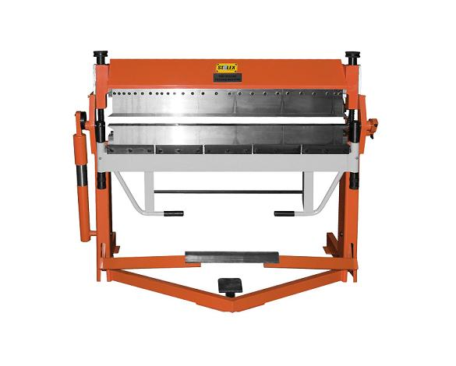

ИНСТРУКЦИЯ по эксплуатации

Введение
Листогиб с сегментной рабочей частью прижимной балки может быть использован для изготовления не только линейных деталей, но и лотков. Ножной привод прижимной балки упрпощает и ускоряет работу, позволяет освободить обе руки рабочего для работы с заготовкой.

Технические характеристики

Модель | Рабочая длина, мм | Толщина листа, мм при σ_{В} < 400 MРa | Раскрытие, мм | Макс. угол сгиба | Габариты в упаковке, см | Масса нетто/брутто, кг
PBB 3SH 1270 | 1270 | 1.5 | 45 | 150º | 171х100х142 | 370/465
PBB 3SH 1020 | 1020 | 2.0 | 45 | 150º | 142х59х142 | 342/430

* Макс. толщина - указана для обычной стали (низкоуглеродистой и углеродистой стали), с пределом прочности σв, который не должен превышать параметр σв <400 MРa.
Для работы с материалами, не входящих в группу углеродистые стали (такие как легированные стали, нержавеющие стали, холоднокатаные стали) необходимо проконсультироваться с сотрудниками компании-продавца.
При работе с макс. толщиной листа – максимальные параметры могут не соответствовать табличным значениям, это связано с разностью коэффициента предела прочности σв, который не должен превышать параметр σв <400 MРa при работе с низкоуглеродистой сталью.

Сборка и установка
Листогиб поставляется на деревянном поддоне. Распакуйте и поднимите машину с поддона при помощи ремней и крана (Рис. 2). Для достижения максимального качества изделий, машину следует установить на ровный твердый пол, к которому она должна быть закреплена анкерными болтами через отверстия в опорах. После распаковки все детали, защищенные от коррозии специальной смазкой, следует протереть ветошью.

Подготовка к эксплуатации
Перед использованием, ограничитель угла гиба поз. 6 (рис. 1) должен быть ослаблен. Усилие зажима имеет заводскую регулировку, соответствующую нулевой толщине листа. Регулировка усилия для работы с нужной толщиной заготовки осуществляется при помощи узлов регулировки поз. 5 (рис. 1). Для этого необходимо взять две полоски металла шириной 40-50 мм, той же толщины, что и заготовка. Разместить их слева и справа, по краям рабочей зоны листогиба. Добейтесь такого усилия зажатия, при котором полоски сдвигаются рукой из стороны в сторону с ощутимым усилием. Положение гибочной балки регулируется в зависимости от толщины и требуемого радиуса гиба изделия (узел поз. 7, рис. 1). При этом, регулировочными гайками поз. 39 (рис. 3), она должна быть опущена от рабочей плоскости сегментов основной балки поз. 6 (рис. 3) на величину не меньшую, чем толщина заготовки. Предварительно необходимо ослабить болты поз. 38 (рис. 3). При необходимости, можно корректировать форму гибочной балки для получения качественного гиба по всей рабочей длине при помощи узла поз. 4 (рис. 1),.

Внимание! При настройке листогиба на меньшую, чем используется, толщину материала возможен выход из строя механизма зажатия листа!

Настройка угла гиба
Ограничитель угла гиба поз. 6 (рис. 1) позволяет настроить постоянный угол гиба для производства большого количества одинаковых изделий. Произведите пробный сгиб и отрегулируйте положение ограничителя, при необходимости, повторите операцию вновь.

Техническое обслуживание
Ежедневная очистка рабочих поверхностей. После каждых ста часов работы смазать все узлы трения и подшипники, а также направляющие.

- Станина
- Сегментальная рабочая часть прижимной балки
- Гибочная балка
- Узел корректировки формы гибочной балки
- Узел регулировки усилия зажима
- Ограничитель угла гиба
- Узел регулировки гибочной балки
- Компенсатор массы гибочной балки
- Ножной привод прижимной балки.
10.Фиксатор педали прижимной балки.
11.Сегментальная рабочая часть гибочной балки

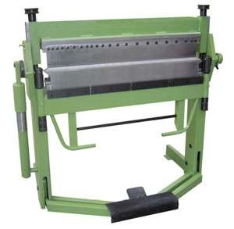

5 8 7 3 2 4 9 10 1 11 6
Рис. 1
ВНИМАНИЕ!
Такелажная схема приведена на Рис. 2

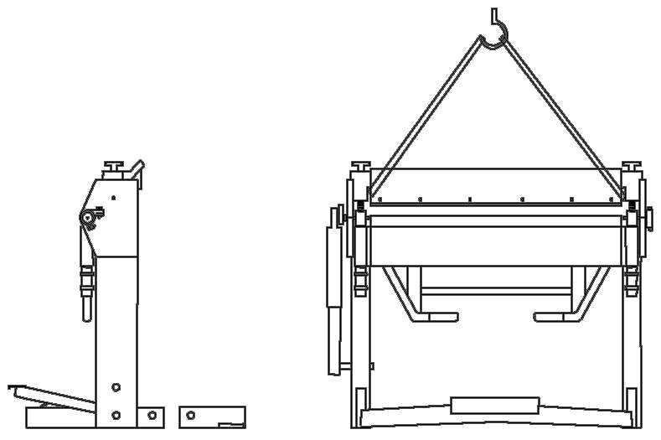
Рис. 2

Перечень деталей станка для заказа:
Поз. | Наименование | Кол. в изделии | Поз. | Наименование | Кол. в изделии
1 | Регулировочная гайка | 2 | 32 | Ось | 1
2 | Шайба | 2 | 33 | Запорная педаль | 1
3 | Прижимная балка | 1 | 34 | Штит | 2
4 | Сегмент прижимной балки | Комплект | 35 | Штифт | 2
5 | Винт | 22 | 36 | Предохранительное кольцо | 2
6 | Сегмент основной балки | Комплект | 37 | Петля | 2
7 | Пружина | 2 | 38 | Стопорный болт | 2
8 | Шайба | 6 | 39 | Регулировочная гайка | 2
9 | Масленка | 2 | 40 | Гайка | 2
10 | Втулка | 2 | 41 | Шайба | 2
11 | Шайба | 2 | 42 | Гибочная балка | 1
12 | Правая ось гибочной балки | 1 | 43 | Рукоятка | 2
13 | Ограничитель угла гиба | 1 | 44 | Сегмент гибочной балки | Комплект
14 | Винт | 1 | 45 | Фиксирующая накладка | 4
15 | Гайка | 1 | 46 | Болт | 12
16 | Винт | 1 | 47 | Эксцентрик | 1
17 | Станина | 1 | 48 | Шайба | 2
18 | Запорное кольцо | 13 | 49 | Фиксатор | 4
19 | Фиксирующий палец | 3 | 50 | Болт | 1
20 | Пружинная шайба | 4 | 51 | Шайба | 1
21 | Опора станины | 2 | 52 | Шайба | 1
22 | Пружинная шайба | 4 | 53 | Стакан компенсатора | 1
23 | Тяга | 2 | 54 | Вкладыш | 2
24 | Звено |  | 55 | Пружина компенсатора | 1
25 | Ось | 4 | 56 | Ухо | 1
26 | Педаль | 1 | 57 | Втулка | 5
27 | Накладка | 1
28 | Ось | 2
29 | Запорное кольцо | 1
30 | Шайба | 1
31 | Пружина запорной педали | 1

Рис. 3

Рабочая зона сегментального листогиба PBB 3S
- Высота раскрытия прижимной балки 45мм
- Для модели с рабочей зоной 1250мм (PBB 3S 1250):
№ п/п | Ширина сегмента, мм. | Количество, шт.
1 | 25 | 1
2 | 30 | 1
3 | 35 | 1
4 | 40 | 1
5 | 45 | 1
6 | 50 | 1
7 | 75 | 1
8 | 200 | 1
9 | 250 | 1
10 | 270 | 1

- Размеры рабочей зоны для моделей PBB 3S, мм:
25

150

185

110

295

155

100

22

47

15

